№61(1048) 24 ноября 2021 г.
ШАПКИНСКИЙ ВЕСТНИК
Официальное издание органов местного самоуправления
Шапкинского сельсовета

В 2021 году на сети дорог уже допущено 193 ДТП (увеличение на 12 %, в 2020 году, за аналогичный период - 172) на железнодорожных переездах, из них 39 ДТП с пассажирскими и пригородными поездами (в 2020 году, за аналогичный период - 27), 3 случая с пассажирскими автобусами (в 2020 году, за аналогичный период - 1). Допущено 5 схода подвижного состава, из них 2 схода пассажирских поездов. В результате допущенных ДТП пострадали 119 человек (рост на 53 %, в 2020 году, за аналогичный период пострадали 78 человек), 44 человека из которых погибли (рост на 91 %, в 2020 году за аналогичный период 23 человека погибло).
В границах Красноярской железной дороги в 2021 году уже зарегистрировано 6 ДТП на железнодорожных переездах (в 2020 году, за аналогичный период – 6), в которых пострадали 8 человек, 5 человек из которых погибли:
- В сутках 21.01.2021 в 01 час 03 минуты местного времени на регулируемом железнодорожном переезде, обслуживаемым дежурным работником, расположенный на 4397 км пк 8, в границах железнодорожной станции Сулемка, Иланской дистанции пути (Нижнеингашский район), при исправно действующей автоматической переездной сигнализации, допущено столкновение грузового поезда, с грузовым автомобилем марки DAEWOOROYAL ULTRA, под управлением водителя 1982 года рождения.
- В сутках 08.02.2021 в 15 часов 11 минут местного времени на регулируемом железнодорожном переезде, не обслуживаемым дежурным работником, расположенный на 605 км пк 7, в границах железнодорожной станции Щетинкино Кошурниковской дистанции пути (Курагинский район), при исправно действующей автоматической переездной сигнализации, допущено столкновение локомотива (подталкивающий) резервом, с автомашиной «Subaru Legacy», под управлением водителя 1986 года рождения. Водитель автотранспортного средства машиной скорой помощи доставлен в больницу п.г. Краснокаменка.
- В сутках 14.03.2021 в 11 часов 04 минуты местного времени на регулируемом железнодорожном переезде, не обслуживаемом дежурным работником, расположенный на 48 км пк 6 перегона Кильчуг – Саянская Саянской дистанции пути (Рыбинский район), при исправно действующей автоматической переездной сигнализации, допущено столкновение грузового поезда, с грузовым автомобилем марки «MAN», под управлением водителя 1982 года рождения.
- В сутках 04.04.2021 в 21 часов 46 минут местного времени на регулируемом железнодорожном переезде, не обслуживаемом дежурным работником, расположенный на 0 км пк 8 ст. Решоты Чуноярской дистанции пути (Нижнеингашский район), при исправно действующей автоматической переездной сигнализации, допущено столкновение маневрового электровоза, с легковым автомобилем марки Тойота «Avensis», под управлением водителя 1986 года рождения.
- В сутках 10.11.2021 в 1 час 26 минут местного времени на регулируемом железнодорожном переезде, не обслуживаемом дежурным работником, расположенный на 0 км пк 8 ст. Енисей Красноярской дистанции пути (г. Красноярск), при исправно действующей автоматической переездной сигнализации, допущено столкновение маневрового состава, с автомобилем марки «Кио Рио» (на крыше автомобиля шашки такси), », под управлением водителя 1964 года рождения.
- В сутках 12.11.2021 в 20 часов 26 минут местного времени на регулируемом железнодорожном переезде, не обслуживаемом дежурным работником, расположенный на 265 км пк 4 перегона Абалаково - Лесосибирск Суриковской дистанции пути (Енисейский район), при исправно действующей автоматической переездной сигнализации, допущено столкновение грузового поезда, с автомобилем марки «ГАЗЕЛЬ» ГАЗ330232, под управлением водителя 1961 года рождения. В результате дорожно-транспортного происшествия 5 человек погибло, 2 человека доставлены в реанимацию.

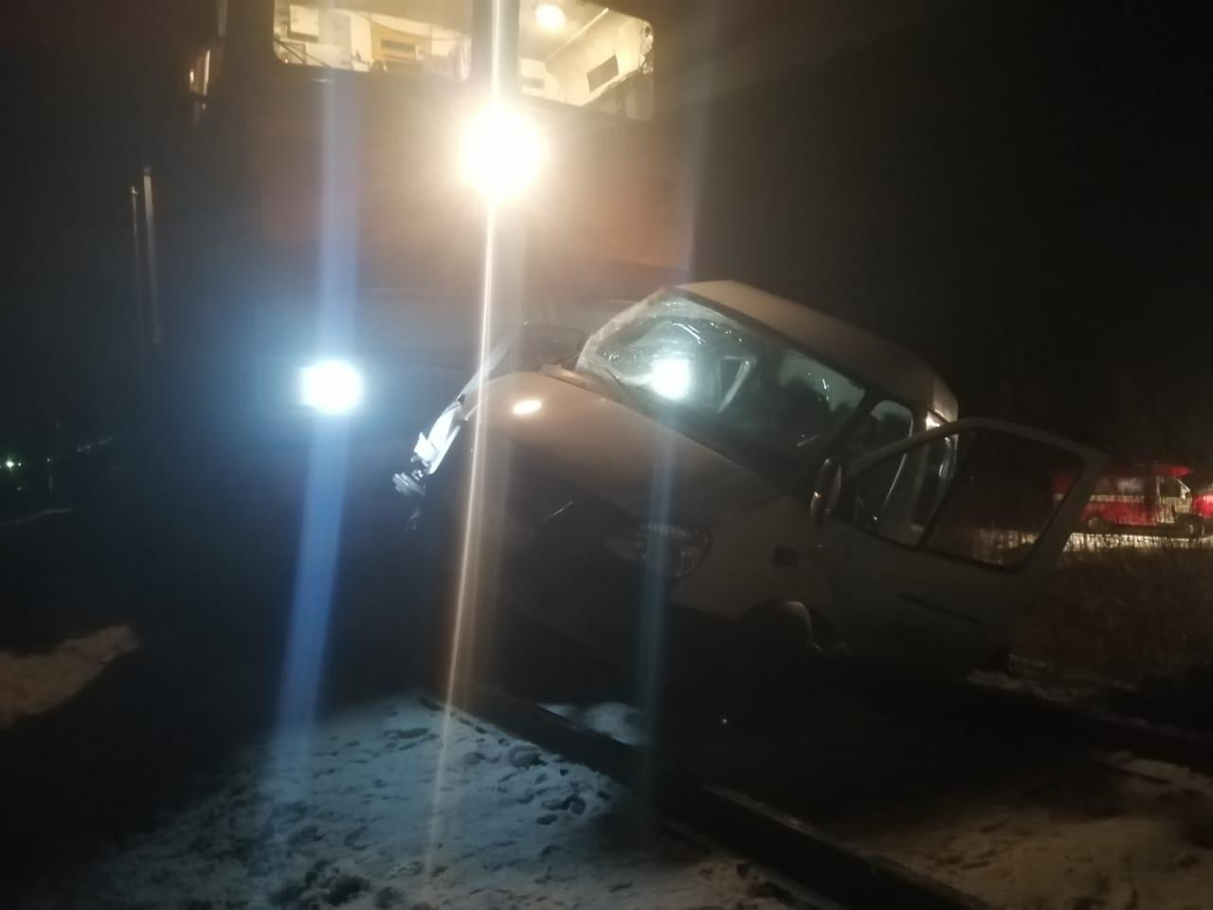

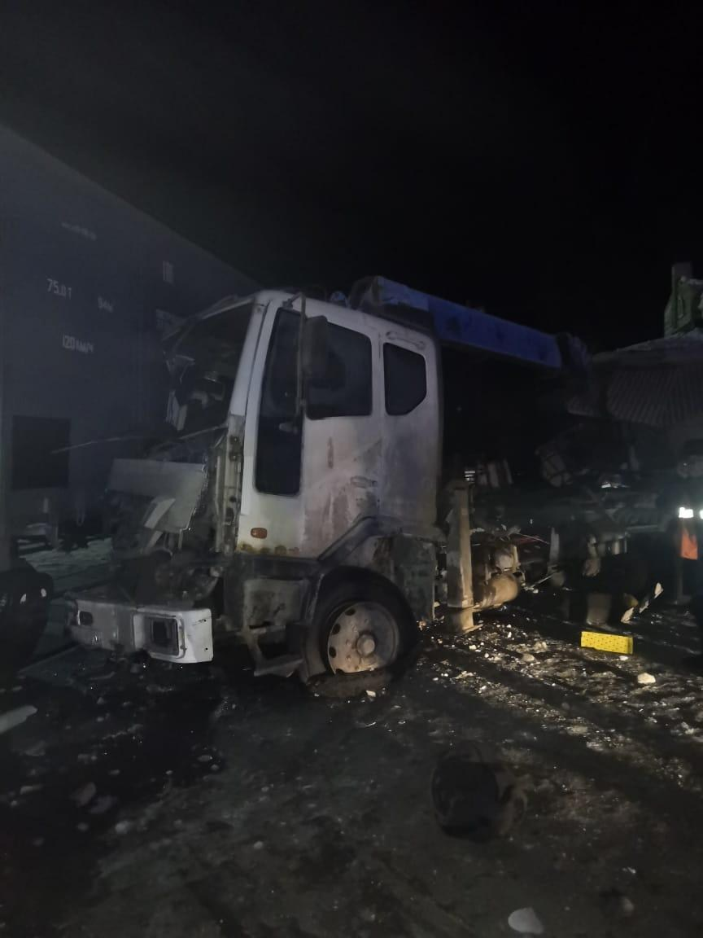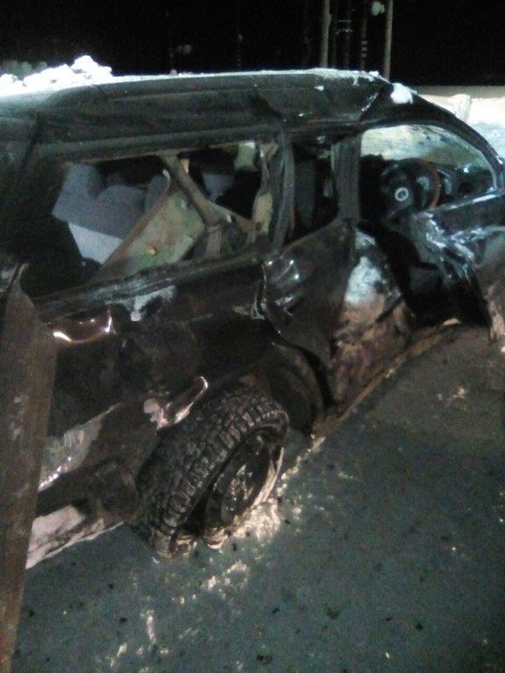
ДТП № 1

ДТП № 2

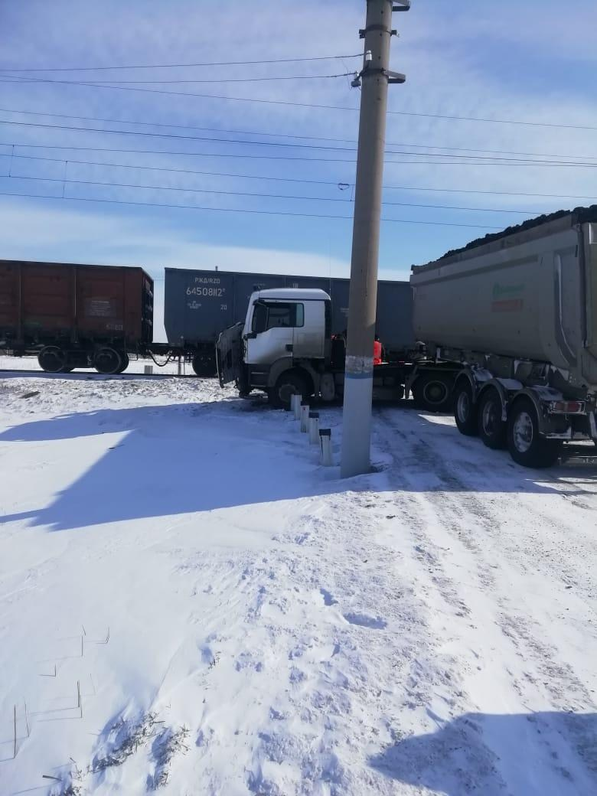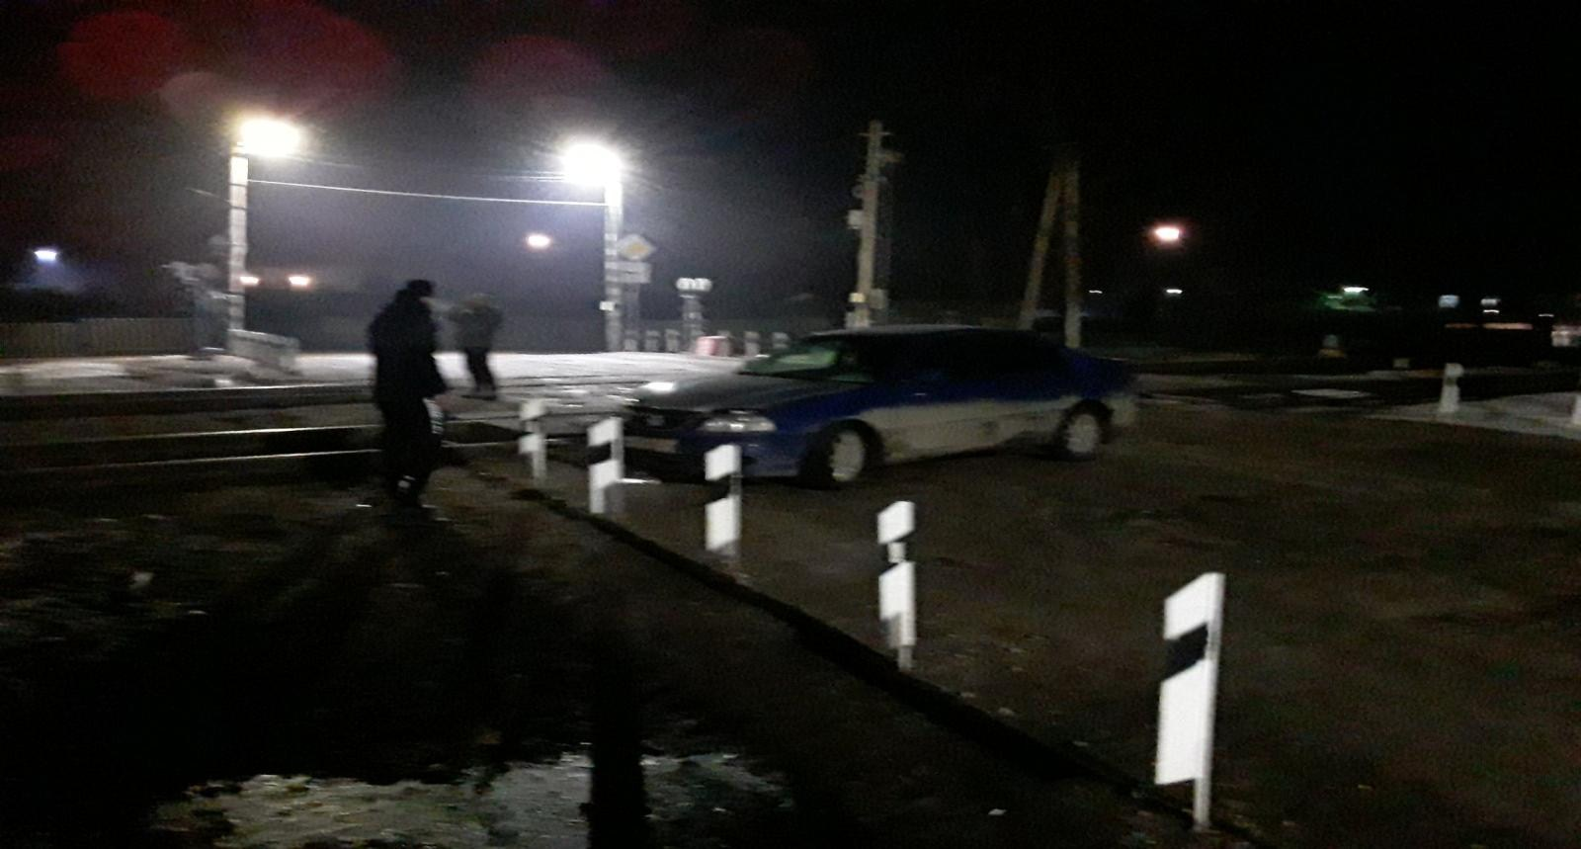

ДТП № 3

ДТП № 4

Отпечатано в администрации Шапкинского сельсовета на персональном компьютере по адресу: Россия, Красноярский край,
Енисейский район, п. Шапкино, ул. Центральная, 26, тел. 70-285 Распространяется бесплатно. Тираж 10 экз.

